2011年陕西省澄城县寺前中学高二第二次月考地理试题
一、选择题（共50题，每题1分）
1.为了更好地保护环境，早在1972年，第27届联合国大会就同意将“世界环境日”定在每年的（ ）
A.5月31日 B.6月5日 C.6月6日 D.6月25日
2.可持续发展思想源远流长，下列诗句能反映该种思想的有
①“竭泽而渔，岂不获得？而明年无渔。焚薮而田，岂不获得？而明年无兽。”
②“斩伐养长不失其时，故山林不童。而百姓有余材也。”
③“为人君而不能谨守其山林菹泽草莱，不可以立为天下王。”
④“稻花香里说丰年，听取蛙声一片。”
⑤“起来望南山，山火烧山田。”
A.①②④ B.②③⑤ C.①②③ D.③④⑤
读下图，完成3～5题。
3.图中所示反映了我国某地区的环境问题。该问题产生的主要原因是( )
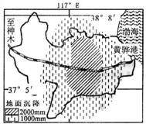
A.矿物燃料的大量燃烧
B.不合理的灌溉
C.过度开采地下水
D.过度樵采和滥垦滥牧
4.该环境问题对该地区可能造成的影响是( )
A.影响南水北调东线工程的安全
B.影响京广铁路线等重要交通线路的安全
C.提高了河流的泄洪能力使得可利用的水资源减少
D.该地的降水增加形成涝灾
5.图中“神黄”铁路运输的物资中，运量较大的物资可能是( )
A.煤炭 B.机械产品 C.棉花 D.粮食
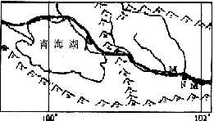
读下图，判断6～8题。
6.城市N以西的铁路名称是( )
A.青藏铁路 B.兰青铁路
C.兰新铁路 D.宝成铁路
7.M河谷地是该地区重要的农耕区，其农业生产主要的限制性因素是( )
A.热量、光照 B.光照、水
C.水、地形 D.地形、热量
8.为促进M河谷地农业的可持续发展，充分挖掘该地区的农业生产潜力，下列措施可行的有( )
①建设防护林 ②利用地膜技术 ③提高排灌技术 ④提高复种指数
A.①④ B.③④ C.①②③ D.②③④
9.近些年探测，海底“可燃冰(天然气水合物)储量极为丰富，其开发技术亦日趋成熟。开始利用“可燃冰”将产生的环境效益有( )
①可取代一些核电站，减少核废料的污染②无CO2排放，减缓全球变暖速度
③可取代水电站，改善大气质量④部分替代煤和石油，减轻对大气的污染
10.下列言行有利于可持续发展的是( )
①“保护长江万里行”活动
②中国要建立“绿色GDP为核心指标的经济发展模式和国民核算新体系”
③“盛世滋丁，永不加赋”
④提倡塑料袋购物
A.①② B.②③ C.③④ D.②④
据新华网综合消息，中哈输油管线（中国新疆阿拉山口－哈萨克斯坦阿塔苏输油管线）于2004年9月28日开始铺设，管线全长1000公里。据此回答。
11.中哈输油管线铺设过程中，沿线需要注意的主要生态问题是( )
A.水土流失 B.土壤次生盐碱化 C.土地荒漠化 D.气候变暖
12.中国已经成为石油净进口国。下列措施中，从“开源”方面能有效保证我国石油安全的是( )
①在海外大力投资石油的开发和经营 ②加速国内石油资源的勘探与开发
③建立国家石油战略储备库 ④建立多元化的石油进口渠道
A.①②③ B.①②④ C.①③④ D.②③④
13.目前，我国进口的石油基本上来自中东。为了建立多元化的石油进口渠道，从位置方面考虑，除中东外较为理想的进口石油的地区是( )
①加勒比海地区 ②北非 ③东南亚 ④中亚 ⑤俄罗斯
A.①②③ B.①③⑤ C.②③④ D.③④⑤
14.世界的煤炭主要分布在( )
A.亚欧大陆中部和非洲北部 B.亚欧大陆北部和北美大陆南部
C.亚欧大陆中部和北美大陆中部 D.北美大陆南部和非洲大陆中部
15.目前人类比较容易利用的淡水资源是( )
A.河水，浅层地下水，深层地下水 B.河水，冰川水，浅层地下水
C.河水，浅层地下水，淡水湖泊水 D.冰川水，浅层地下水，淡水湖泊水
16.大气中CO₂浓度增加的主要原因是（ ）
A.矿物燃料的大量使用 B.太阳黑子增多
C.温带森林破坏严重 D.地球温度升高，海水中CO₂溢出
17.全球变暖引起的后果有（ ）
A.蒸发强烈，海平面下降 B.陆地面积增加
C.中纬度地区更加湿润，粮食产量增加 D.温带耕作区向高纬度方向延伸
18.破坏臭氧层的主要污染源是（ ）
A.工厂、家用炉灶燃烧矿物能源 B.汽车尾气
C.有色金属冶炼工业排放废气 D.工业、家庭广泛使用冰柜和冰箱
19.关于酸雨的叙述正确的是（ ）
A.我国酸雨主要是碳酸型酸雨 B.酸雨是指pH＞5.6的雨水
C.我国酸雨区面积正在缩小 D.酸雨不仅腐蚀建筑物，而且危害人体健康
人类与环境关系示意图，判断23-24题。
人类
社会
环 境
④
③
①
②
20．工业“三废”的排放所属环节是（ ）
A .① B. ②
C. ③ D .④
21．下列不属于④环节的是（ ）
A .印度洋大海啸造成重大生命财产损失
B.南水北调缓解华北地区用水紧张状况
C.伦敦烟雾事件导致许多人生病和死亡
D.海洋污染引起赤潮、使海洋渔业减产
22、下列地区与其发生的生态破坏搭配正确的是
A、黄土高原—荒漠化 B、内蒙古草原—水土流失
C、华北平原—土壤盐碱化 D、长江三角洲—水源枯竭
23、下列关于环境问题与自然灾害的叙述，正确的是
A、自然灾害不属于环境问题 B、环境问题都是人为原因引起的
C、环境问题包括自然灾害 D、自然灾害包括环境问题
24、国际社会最为关注的全球性大气环境问题是指
①全球变暖 ②臭氧层破坏 ③城市的“热岛效应” ④酸雨危害
⑤矿物燃料燃烧时向大气中大量排放二氧化碳
A、①②③ B、②④⑤ C、 ①②④ D、③④⑤
25、下列国家中，水土流失最严重的
A、哈萨克斯坦 B、日本 C、尼泊尔 D、美国
26、广东省从2000年6月1日开始禁止使用红砖，主要原因是
A、红砖生产成本高 B、红砖质量差
C、为了保护土地资源 D、为了保护大气环境
27、关于环境问题的叙述正确的是
A、环境问题是进入工业化社会后才出现的
B、发展中国家的环境问题比发达国家严重
C、环境问题都是由人为原因引起的
D、固体废弃物不会产生环境污染
28、防治酸雨最根本的途径是
A、禁止燃烧矿物燃料 B、严格控制汽车尾气的排放
C、减少人为硫氧化物和氮氧化物的排放D、研究煤炭中硫氧化物的开发利用
29、酸雨及臭氧减少，造成的危害的共同点是
A、对建筑物都有腐蚀作用 B、都会使土壤，河湖酸化
C、都会危害人体健康，危害森林 D、都会使气温升高，全球变暖
30、中国北方一些大城市附近地区，春季频发扬沙天气的主要原因是
A、高压脊过境，下沉气流“冲击”地表，造成就地扬沙
B、裸地面积扩大，急行冷锋经过，导致近程扬沙
C、西北的沙漠有充足的沙源，盛行风产生远程扬沙
D、热岛效应导致强烈的对流，使高空的沙尘降落
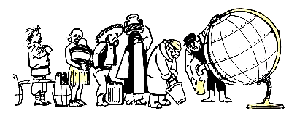
读右图漫画，回答31～32题。
31．本漫画反映的主题问题是 （ ）
A．世界经济发展差距的“南北问题”
B．亚非拉发展中国家的“粮食问题”
C．世界性水资源紧张问题
D．以石油为主的能源紧张问题
32．造成漫画所反映的主题问题的主要原因是
A．世界资源的总量不足和时间分配上的不均匀
B．亚非拉发展中国家有过长期遭受殖民侵略的历史
C．发达国家利用其先进的技术和雄厚的资金对资源进行垄断
D．人口的急剧增长以及环境污染的不断加剧
湿地作为与森林、海洋并称的全球三大生态系统之一,具有保持水源、净化水质、蓄洪防旱、调节气候和维护生物多样性等重要生态功能，被称为“地球之肾”、天然水库和天然物种库。回答33～35题。
33．湖泊是重要的湿地形式，除了补给河流、调蓄洪水之外还有重要的生态价值。与下表所示情况发生原因无关的是
 | 总面积/km² | 面积大于1km²的湖泊个数
20世纪50年代 | 83400 | 2848
20世纪80年代 | 70988 | 2305
减少数量 | 12412 | 543
A．大规模围湖造田，使水面日益退缩
B．过度引水灌溉，导致湖泊补给不足
C．水体富营养化，水华大量出现 D．人口增长，用地规模扩大
34．乌鲁木齐市北郊的青格达湖周边有30平方公里的湿地，被称为“乌鲁木齐的肺”，这里也是数万只候鸟的迁徙栖息地。2005年11月，这块湿地的周边村庄发生了禽流感。这说明
A．新疆气候干旱，湿地不能充分发挥其生态作用
B．湿地周围被大量开垦增加了人、畜与候鸟的接触
C．为了防控禽流感的爆发人类应该填平湿地，阻止候鸟
D．湿地面积与禽流感爆发的范围成正相关
35．我国海拔最高的湖泊湿地是 （ ）
A．青海湖 B．滇池 C．纳木错 D．拉鲁湿地
下表中的甲、乙、丙、丁分别代表我国的三北防护林、长江流域防护林、沿海防护林以及珠江流域防护林体系的林地利用情况,读回答36～39题。
36．表中能代表沿海防护林体系的是
 | 甲 | 乙 | 丙 | 丁
用材林 | 32718 | 9506 | 10460 | 8192
经济林 | 68226 | 17023 | 9292 | 2606
防护林 | 347829 | 83286 | 32379 | 31822
薪炭林 | 4236 | 346 | 3463 | 3860
特种用途林 | 754 | 130 | 119 | 69

A．甲 B．乙 C． 丙 D． 丁
37．长江中上游防护林体系的最主要的作用是
A．提供能源 B．提供木材 C．水土保持 D．发展经济
38．三北防护林在不同的地区具有不同的作用,其中经过华北地区的防护林最主要的作用是
A．防风固沙 B．水土保持 C．庇护农田 D．涵养水源
39、下列生产活动中，可能引起生态环境恶化的是
①洞庭湖区围湖造田 ②黄土高原修筑梯田
③内蒙古草原退耕还牧 ④藏北高原上藏羚羊被大量偷猎
A、①② B、③④ C、①④ D、②③
三江平原有中国面积最大的沼泽湿地，有“北大荒”之称。经过多年开垦，“北大荒”已变成了“北大仓”据此回答40—42题。
40、湿地的主要生态功能是
A、保持生物多样性，改善环境质量 B、消纳一切来自自然和人为的污染物
C、吸收阳光中的紫外线 D、涵养水源，保持水土，控制污染
41、导致湿地被破坏的主要原因是
A、燃烧煤、石油，排放二氧化碳 B、气候变干，盐渍化土壤面积缩小
C、河川径流量减少，地下水位上升 D、生态环境破坏，动植物资源减少
42、2000年国务院下令停止围垦三江平原，主要原因是
A、保护湿地上的森林资源 B、保护湿地，改善生态环境
C、我国粮食富足，不需要再生产粮食D、加入WTO我国可大量廉价进口粮食
走节约型发展道路，发展循环经济，建立和谐社会”是2005年中国人民经济生活的主旋律。读下图，回答43-45题。

资源
产品
废弃物
资源
产品
废弃物
传统经济模式
循环经济模式

43．发展循环经济体现的人地关系思想是（ ）
A．崇拜自然 B．改造自然 C．征服自然 D．谋求人地协调
44．循环经济所体现的地理学原理是( )
A．大气循环原理 B．水循环原理 C．生态循环原理 D．地质循环原理
45.下列农业生产符合循环经济特征的是( )
A．大棚农业 B．商品谷物农业 C．混合农业 D．桑基鱼塘农业
下图是某地区土地利用现状示意图，读图回答46一48题。
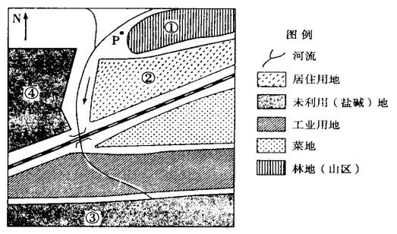
46.如果现状布局合理，则当地盛行风向可能是
A.东南风 B.东北风
C.南风 D.西南风
47.如果要布局新的居住用地，较合理的地区是
A.① B.② C.③ D.④
48.适宜在P点布局的是
A.钢铁厂 B.造纸厂
C.印染厂 D.自来水厂
发展“绿色”食品，避免“白色污染”，增强环保意识，是保护环境、提高人类生存质量的重要措施。据此回答49-50题。
49、“绿色食品”是指 ( )
A．绿颜色的营养食品 B.有叶绿素的营养食品
C.经济附加值高的营养食品 D.安全、无公害的营养食品
50．通常所说的"白色污染"是指 ( )
A.冶炼厂的白色烟尘 B.石灰窑的白色粉尘
C.聚乙烯等白色塑料垃圾 D.白色建筑废料
第Ⅱ卷（非选择题共 分）
51、 读下图，填出图中（1）（2）（3）（4）（5）所表示的内容：（10分）
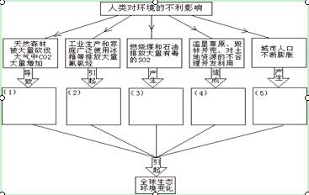
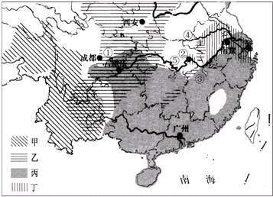
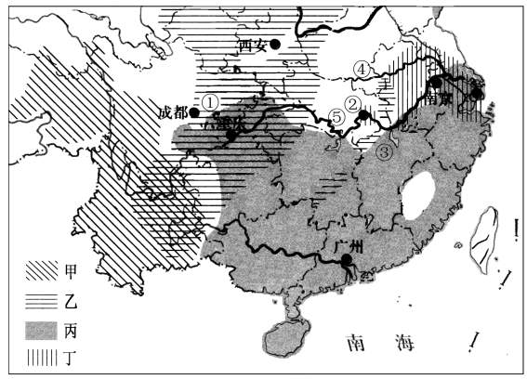
52．下图是“我国南方地区主要环境问题分布图”，读图回答下列问题（15分）
图8
（1）写出图中各个数字序号所代表的地理事物名称。
①______________ (地形区) ②____________（城市）
③______________（湖泊） ④____________（河流）
（2）图中甲、乙、丙、丁图例各代表一类环境问题。请将各图例与其所表示的环境问题连线。
甲 A．酸雨危害
乙 B．森林锐减
丙 C．水土流失
丁 D．水体污染
（3）环境问题乙在我国的___________地区最为严重，该地区主要采取了___________措施、____________措施和____________措施进行综合整治。
（4）环境问题丁产生的主要原因是_____________________________________。
（5）甲、乙、丙、丁四类环境问题中，目前在欧洲表现最突出的是________。
53、分析我国人口和人均耕地的有关数据,回答下列问题：（10分）
年 份 | 1949 | 1957 | 1966 | 1971 | 1977 | 1982 | 1986
人口（亿） | 5．4 | 6．4 | 7．4 | 8．4 | 9．4 | 10．3 | 106
人均耕地（公顷） | 0．18 | 0．15 | 0．135 | 0．12 | 0．11 | 0．10 | 0．099
(1)表中数字反映我国人地关系的突出问题是____________________
(2)我国土地资源面临的严重问题是______________________________，主要表现是 。
(3)为保护我国的土地资源,我国政府确定的两个基本国策是：
①__________________________②_________________________ ___
54、下图展示了1992年我国农村生活能源构成。读图完成下列问题。（6分）
（1）简述当时我国农村生活能源构成的突出特点：
（2）根据图并结合地区农业生产及环境特点，可以推测，长江中下游平原农村的生活能源以 为主，东南丘陵农村的生活能源以 为主。
（3）指出这种能源构成引发的环境问题，以及改变这种状况的主要途径。
55．图中甲图为“中国生态环境脆弱区图”，乙图为“八五末期部分省区贫困人口数量图”。读图回答下列问题。
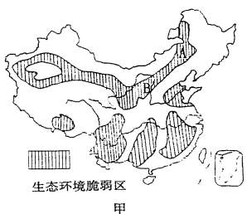
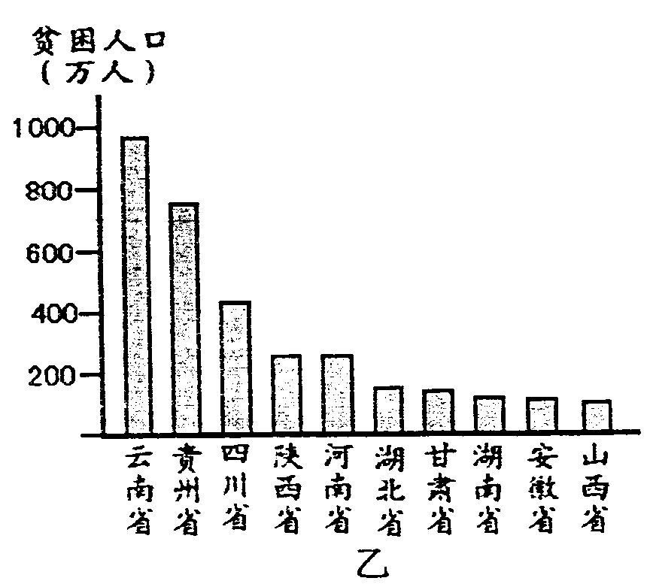

（1）图甲和图乙的关联性体现如下：
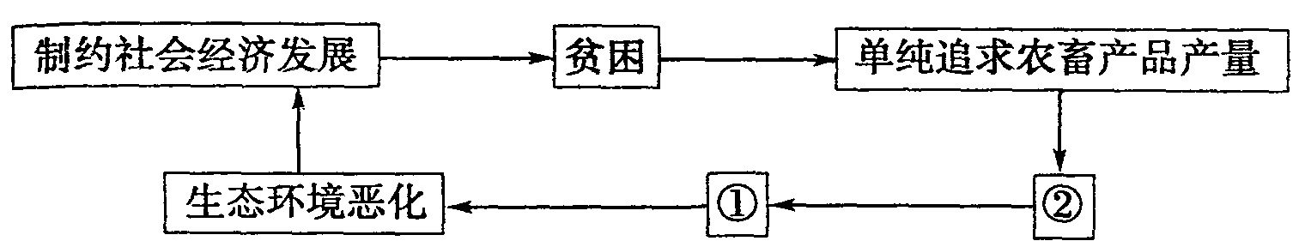

若此关联图发生在图甲中的A处，则上图空格中①表示 ，②表示 ，其主要危害是 。若此关联图发生在图甲中的B处，则上图空格中①表示 ，②表示 ；该地区综合整治措施有 。
(2)图乙中 省是我国贫困人口最为集中的地区，制约其经济发展的自然和社会经济原因主要有哪些？
自然原因：
社会经济原因:

